專題製作計畫書
專題名稱：
專題學生： 11056006林郁軒、11056009宋繼平、11056019陳宜佳、11056020許宸熙11056030蔡依恬
- 專題方向

- 成員專長背景描述(二技同學請加註畢業的專科校、科名)

- 專題相關經歷(eg.過去實作過的專題系統、相關作品、修習的相關課程或可附上e-portfolio的佐證
11056006林郁軒：
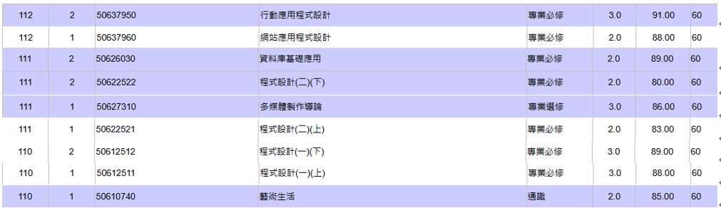
11056009宋繼平：

11056019陳宜佳：
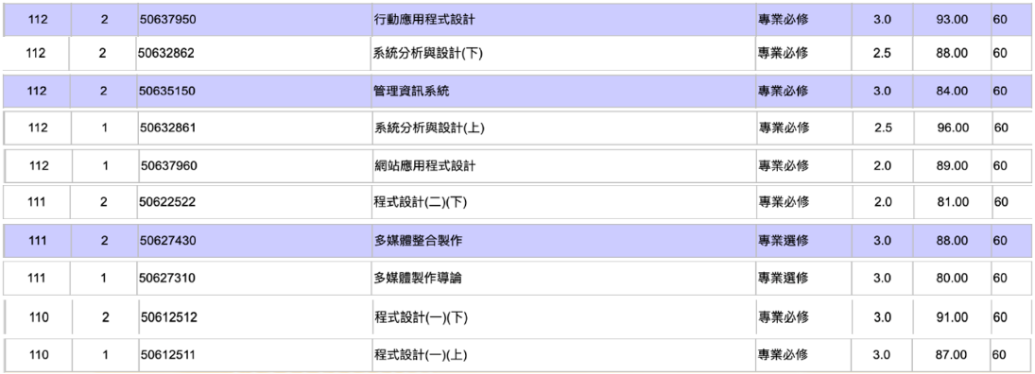
11056020許宸熙：
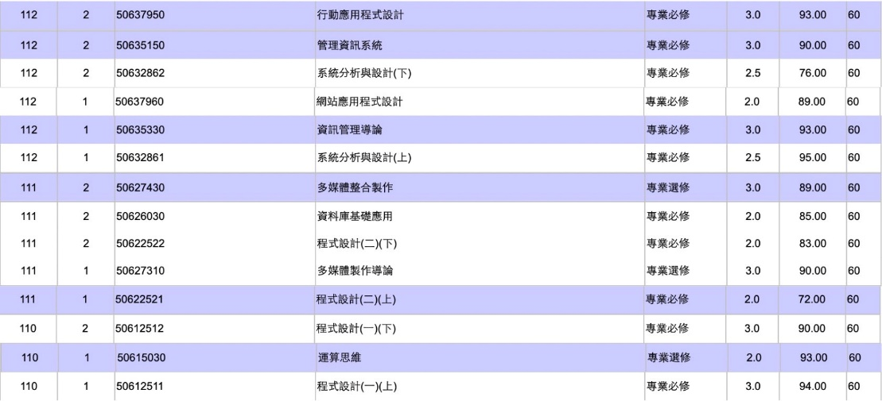
11056030蔡依恬：
